中国建设工程造价管理协会标准

建设项目全过程造价咨询规程

CECA／GC 4-2017

中国建设工程造价管理协会
中价协[2017]45号

中国建设工程造价管理协会关于发布2017版《建设项目全过程造价咨询规程》的通知

各省、自治区、直辖市建设工程造价管理协会及中价协各专业委员会：
为加强建设工程造价行业的自律管理，规范工程造价咨询企业承担建设项目全过程造价咨询业务的内容、范围和质量标准，提高建设项目全过程工程造价咨询的水平，结合行业最新发展趋势和最新出台的相关法律、法规与规章制度，我协会组织有关单位对原《建设项目全过程造价咨询规程》CECA／GC 4-2009进行了修编，对该规程的内容进行了适当的补充和完善，形成了2017版《建设项目全过程造价咨询规程》CECA／GC 4-2017。现该规程予以正式发布，自2017年12月1日起实行。
原《建设项目全过程造价咨询规程》CECA／GC 4-2009同时废止。
本规程由中国计划出版社出版发行。

中国建设工程造价管理协会
2017年8月25日

前言

为了加强建设工程造价行业的自律管理，规范工程造价咨询企业承担建设项目全过程造价咨询业务的内容、范围和质量标准，提高建设项目全过程工程造价咨询的水平，依据国家有关法律、法规和规章制度，中国建设工程造价管理协会组织有关单位结合新形势对原《建设项目全过程造价咨询规程》CECA／GC 4-2009(以下简称“原规程”)进行修编。
本次修编后的《建设项目全过程造价咨询规程》(以下简称“本规程”)主要内容包括：总则、术语、基本规定、决策阶段、设计阶段、发承包阶段、实施阶段、竣工阶段等。本规程介绍了各阶段的任务、工作内容及成果文件要求，并与现行国家标准《建设工程造价咨询规范》GB／T 51095-2015相配套，在项目方案比选、合同管理、风险控制等方面适度前瞻，以详细规范指导工程造价咨询企业造价咨询工作。
本规程同原规程相比，主要做了以下修改：
1．在第3．1节“业务范围和一般要求”中，调整、细化了工程造价咨询企业业务范围，将建设项目全过程造价咨询阶段的划分调整为决策、设计、发承包、实施与竣工五个阶段，并明确了全过程和全方位造价控制理念，以及各阶段工程造价的关系；
2．在第3．3节“质量管理”中，新增工程造价咨询成果文件编制人、审核人和审定人的职责和要求；
3．在第3．4节“风险管理”章节中，区分了工程造价咨询企业风险来源，明确了承接业务风险、人员与企业内部风险管理以及建筑项目全过程风险管理等内容；
4．新增第3．7节“建设项目合同管理”，明确建立项目合同管理体系要求，包括招标策划、合同交底，建立合同沟通机制等内容；
5．新增第5．2节“优化设计的造价咨询”，增加了多方案经济比选及优化设计造价咨询报告，以及相关经济评价指标等要求。
6．在第7．2节“工程计量与工程款审核”中，新增“工程建设其他费用审核及建立相应台账”等内容；
7．其他新增内容：第7．1节“项目资金使用计划的编制”、第7．3节“询价与核价”、第7．5节“合同期中结算、终止结算审核”、第7．6节“工程造价动态管理”、第8．1节“竣工结算编制”、第8．4节“缺陷责任期修复费用监控”等章节。
各工程造价咨询企业和造价专业人员在承担建设项目全过程造价咨询业务时，应认真按照本规程的有关要求执业和从业。
本规程在编制中难免会有疏漏和不足之处，欢迎各有关单位和相关专业人士提出宝贵意见，以便在今后修订时补充与完善。(地址：北京市海淀区三里河路11号中国建设工程造价管理协会，邮政编码：100835)。
本规程的主编单位、参编单位、主要起草人和主要审查人：
主编单位：上海第一测量师事务所有限公司
建经投资咨询有限公司
参编单位：广东省工程造价协会
广东省建设工程造价管理总站
主要起草人：吴佐民 朱坚 黄志挺 舒宇 王唯 王应龙 王毅 王国彦 康雁 陈君富
主要审查人：谢洪学 于业伟 许锡雁 卢立明 郭婧娟 杨连仓 顾晓辉 尤璋晶 谌丹

1 总 则

1．0．1 为规范建设项目全过程造价咨询活动，提高工程造价咨询成果文件的质量，制定本规程。

1．0．2 本规程依据《中华人民共和国建筑法》、《中华人民共和国招标投标法》、《中华人民共和国合同法》、现行国家标准《建设工程工程量清单计价规范》GB 50500、《建设工程造价咨询规范》GB／T 51095等法律、法规、规章和相关规范性文件等编制。

1．0．3 本规程适用于新建、扩建、改建等建设项目全过程造价咨询与咨询成果的管理。对建设项目全过程造价咨询成果质量的监督检查，可以依据本规程。

1．0．4 工程造价咨询企业承担建设项目全过程造价咨询业务应树立以工程成本动态控制、价值创造为核心的咨询服务理念，发挥造价管控在项目管理中的核心作用。在建设项目决策、设计、发承包、实施、竣工的不同阶段，应依据相关标准规范和项目具体要求编制工程造价咨询成果文件。

1．0．5 工程造价咨询企业承担建设项目全过程造价咨询业务应签订工程造价咨询合同。合同中应明确工程造价咨询业务的内容、范围、成果文件表现形式、双方的权利义务等。

1．0．6 当委托人委托多个工程造价咨询企业共同承担大型或复杂建设项目咨询业务时，委托人应明确全过程造价咨询企业作为咨询业务主要承担单位，并应由其负责总体规划、统一标准、阶段部署、资料汇总等综合性工作；其他单位应按合同要求负责其所承担的具体工作。

1．0．7 工程造价咨询企业应按委托咨询合同要求出具成果文件，并应在成果文件或需其确认的相关文件上签章，承担合同主体责任。工程造价专业人员应在其完成的相应成果文件上签章，承担相应责任。

1．0．8 工程造价咨询企业以及承担工程造价咨询业务的工程造价专业人员，不得同时接受具有利害关系的双方或多方委托进行同一项目、同一阶段的工程造价咨询业务。

1．0．9 工程造价咨询企业承担建设项目全过程造价咨询业务除应遵循本规程外，尚应符合国家现行有关标准的规定。

2 术 语

2．0．1 全过程造价咨询
指工程造价咨询企业接受委托，依据国家有关法律、法规和建设行政主管部门的有关规定，运用现代项目管理的方法，以工程造价管理为核心、合同管理为手段，对建设项目各个阶段、各个环节进行计价，协助建设单位进行建设投资的合理筹措与投入，控制投资风险，实现造价控制目标的智力服务活动。

2．0．2 全方位造价控制
指全过程造价咨询企业协助建设单位建立由项目设计、施工、监理等各方参与的造价确定与协同管控机制，并在项目实施各个阶段、各个环节对项目各专业造价采用预测、统筹、平衡、确定等手段实现工程造价动态控制的管理活动。

2．0．3 工程造价咨询成果文件
指工程造价咨询企业在承担工程造价咨询业务过程中为委托人出具的反映各阶段工程造价确定与控制成果以及管理要求的文件。

2．0．4 合同管理
指对项目相关合同的策划、签订、履行、变更、索赔和争议解决的管理。它是建设项目管理的重要组成部分。

2．0．5 招标策划
指对招标活动事先的计划和准备。

2．0．6 价值工程
指以提高产品或作业的价值为目的，通过有组织的创造性工作，用最低的寿命周期成本实现使用者所需功能的一种管理技术。

2．0．7 限额设计
指按照投资或造价的限额开展满足技术要求的设计工作，即按照可行性研究报告批准的投资限额进行初步设计，按照批准的初步设计概算进行施工图设计，按照施工图预算对施工图设计中各专业设计文件做出决策的设计工作程序。

2．0．8 设计方案经济比选
指依据价值工程理论。将技术与经济相结合，按照建设工程经济效果，针对不同的设计方案，分析其技术经济指标，从中选出经济效果最优的方案。

2．0．9 全寿命周期成本
指项目在运作期间所发生的与之有关的所有成本，包括项目前期决策的成本、设计成本、建造成本、采购成本、使用成本、维修保养成本以及处置成本等。

2．0．10 投资估算
指以方案设计或可行性研究文件为依据，按照规定的程序、方法和依据，对拟建项目所需总投资及其构成进行的预测和估计。

2．0．11 设计概算
指以初步设计文件为依据，按照规定的程序、方法和依据，对建设项目总投资及其构成进行的概略计算。

2．0．12 施工图预算
指以施工图设计文件为依据，按照规定的程序、方法和依据，在工程施工前对工程项目的工程费用进行的预测与计算。

2．0．13 期中结算
指发承包双方按合同付款周期的约定，对已完工程项目的工程进度款的调整和确认。以及符合施工合同约定结算节点的单项工程、单位工程、规模较大的分部工程或标段工程完成后工程价款的调整和确认。

2．0．14 终止结算
指施工合同未履行完毕而终止时，依据国家有关法律、法规、规范和合同约定，对工程终止时已完成工程价款的调整和确认。

2．0．15 竣工结算
指发承包双方根据国家有关法律、法规、规范和合同约定，在承包人完成合同约定的全部工作后，对最终工程价款的调整和确定。

2．0．16 竣工决算
指在建设项目全部建成后，由建设单位以实物数量和货币指标为计量单位，编制综合反映建设项目从筹建到投入使用为止的全部建设费用、建设成果和财务状况总结性文件的过程。

3 基本规定

3．1 业务范围和一般要求

3．1．1 建设项目全过程造价咨询可划分为决策、设计、发承包、实施与竣工五个阶段。

3．1．2 工程造价咨询企业可承担的建设项目全过程造价咨询工作包括：
1 投资估算的编制与审核；
2 经济评价的编制与审核；
3 设计概算的编制、审核与调整；
4 施工图预算的编制与审核；
5 方案比选、限额设计、优化设计的造价咨询；
6 建设项目合同管理；
7 工程量清单与最高投标限价(即招标控制价)的编制或审核；
8 工程计量支付的确定，审核工程款支付申请，提出资金使用计划建议；
9 询价与核价；
10 施工过程的工程变更、工程签证和工程索赔的处理；
11 提出设计和施工方案的优化建议，以及各方案对应工程造价的编制与比选；
12 竣工结算的编制与审核；
13 竣工决算的编制与审核；
14 建设项目后评价；
15 工程造价信息咨询；
16 其他工程造价咨询工作。

3．1．3 承担建设项目全过程造价咨询业务的企业应按照合同的要求，对合同中涉及的投资估算、设计概算、施工图预算、合同价、竣工结算等服务内容实施全过程和全方位造价控制。

3．1．4 工程造价咨询企业承担全过程造价咨询业务时应关注各阶段工程造价的关系，以设计概算不突破投资估算，施工图预算和结算不突破设计概算为原则对工程造价实施全方位控制。若发生偏离，工程造价咨询企业应及时向委托人反馈并建议采取相应的控制措施。

3．2 组织管理

3．2．1 对于大型或复杂建设项目，工程造价咨询企业应根据合同约定和项目情况，编制全过程造价咨询工作大纲。工作大纲应包括项目概况、咨询业务范围、工程造价确定与控制的总体思路、项目组织架构、工作进度、人员安排、风险管理、合同管理、信息管理、档案管理、质量管理、重点和难点分析、客户回访等内容。

3．2．2 工程造价咨询企业应建立有效的内部组织管理和外部组织协调体系，具体内容如下：
1 内部组织管理体系应包括：承担咨询项目的管理模式、企业各级组织管理的职责与分工、现场管理和非现场管理的协调方式，项目负责人和各专业负责人的职责等；
2 外部组织协调体系应以工程造价咨询合同约定的服务内容为核心，明确协调和联系人员，在确保工程项目参与各方权利与义务的前提下，协调与建设项目参与各方的关系，促进项目的顺利实施。

3．2．3 工程造价咨询企业应按照合同要求编制工作进度计划。其中咨询成果文件提交时间应参照行业相关标准、满足建设项目总体进度要求，并与项目总体进度相协调。

3．3 质量管理

3．3．1 工程造价咨询企业应针对全过程造价咨询业务特点，建立完善的内部质量管理体系，并通过流程控制、企业标准等措施保证咨询成果文件质量。

3．3．2 工程造价咨询企业提交的各类成果文件应由编制人编制，并应由审核人和审定人复核。
1 编制人应对所收集的工程计量、计价基础资料和编制依据的全面性、真实性和适用性负责，并按合同要求编制工程造价咨询成果文件。整理工作过程文件。
2 审核人应审核相关工程造价咨询成果文件的完整性、有效性与合规性；审核编制人使用工程计量、计价基础资料和编制依据的全面性、真实性和适用性，并对编制人的工作成果按照一定比例进行抽查和复核，完善工程造价咨询成果文件及工作过程文件。
3 审定人应审定相关工程造价咨询成果文件的完整性、有效性与合规性；审定编制人及审核人所使用工程计量、计价基础资料和编制依据全面性、真实性和适用性，并依据工程经济指标进行工程造价的合理性分析，对成果文件质量进行整体控制。

3．3．3 工程造价咨询企业应核对委托人提供的工程造价咨询相关资料，及时向委托人反映相关资料存在的缺陷，并要求委托人对其补充和完善。

3．3．4 工程造价咨询成果文件应符合现行国家和行业有关标准规定。如委托人对质量标准要求高于现行国家或行业有关标准规定的，应在工程造价咨询合同中予以明确。

3．3．5 工程造价咨询企业应根据工作大纲，定期或不定期对其咨询工作进行回访，听取委托人的评价意见，并结合本企业的质量保证体系进行总结完善。

3．4 风险管理

3．4．1 工程造价咨询企业应依据自身资质等级、技术能力、人员配置情况，对拟承接的全过程造价咨询业务的服务周期、质量要求、市场状况及收费标准等风险因素进行综合评估，以判断是否承接相关业务。

3．4．2 工程造价咨询企业应通过提高咨询人员业务能力、风险意识、法律意识、职业操守等相应措施，防范专业服务风险、职业道德风险和企业内部管理风险。

3．4．3 工程造价咨询企业应根据委托要求进行建设项目全过程造价风险管理，关注项目决策、设计、发承包、实施及竣工各阶段可能发生的风险，对涉及人为、经济、自然灾害等诸多方面的风险因素进行分析并提出合理化建议。

3．5 信息管理

3．5．1 工程造价咨询企业信息管理对象包括工程造价数据库管理和工程计量与计价工具软件管理。工程造价咨询企业应利用计算机及互联网通信技术将信息管理贯穿造价咨询服务全过程。

3．5．2 工程造价咨询企业应依据合同要求整理分析各阶段工程造价咨询成果文件及所涉及的工程造价信息资料，并将其纳入企业信息数据库。

3．6 档案管理

3．6．1 工程造价咨询企业应按国家现行有关卡当案管理及标准的规定，建立档案收集制度、统计制度、保密制度、借阅制度、库房管理制度及档案管理人员守则。
工程造价咨询档案可分为成果文件和过程文件两类。成果文件应包括：工程造价咨询企业出具的投资估算、设计概算、施工图预算、工程量清单、最高投标限价、工程计量与支付、竣工结算编制与审核报告、竣工决算编制与审核报告等。过程文件应包括：编制、审核和审定人员的工作底稿、相关电子文件等。

3．6．2 工程造价咨询档案的保存期应符合国家和合同等相关规定，且不应少于5年。

3．6．3 工程造价咨询企业的档案管理工作包括：
1 归档工程造价咨询成果文件、过程文件和其他文件。
2 组织并制定工程造价咨询业务过程中所借阅和使用的各类设计文件、施工合同文件、竣工资料等可追溯性资料的文件目录。文件目录应由项目负责人审定后归档。
3 记录工程造价咨询档案的接收、借阅和送还。

3．7 建设项目合同管理

3．7．1 工程造价咨询企业应协助委托人采用适当的管理方式，建立健全的合同管理体系以实施全面合同管理，确保建设项目有序进行。全面合同管理应做到：
1 建立标准合同管理程序；
2 明确合同相关各方的工作职责、权限和工作流程；
3 明确合同工期、造价、质量、安全等事项的管理流程与时限等。

3．7．2 承担全过程造价咨询业务的工程造价咨询企业应协助委托人进行建设项目合同管理。建设项目合同管理包括合同签订前的管理与合同签订后的管理。

3．7．3 建设项目合同签订前的合同管理包括：招标策划、招标文件的拟定与审核、评标标准的制定、招标答疑、合同条款的拟定与审核、完善合同补充条款以及合同组卷与签订，其中：
1 招标策划的相关要求如下：
1)招标策划的内容包括：发承包模式的选择，标段划分，总承包与专业分包之间、各专业分包之间、各标段之间发承包范围的界定，拟采用的合同形式和合同范本；
2)招标策划应考虑项目的类型、规模及复杂程度、进度要求、建设单位的参与程度、市场竞争状况、相关风险等因素；
3)招标策划应在项目发承包阶段开始之前完成。对于投资规模大、建设期长、对于社会经济影响深远的项目，宜从项目决策阶段开始；
4)招标策划应遵循有利于充分竞争、控制造价、满足项目建设进度要求以及招投标工作顺利有序的原则进行。
2 招标文件拟定与审核、合同条款拟定的相关要求如下：
1)根据项目的投资性质和特点，优先采用现行国家或行业推荐的合同范本或其他标准合同文本；
2)拟定与审核招标文件、合同条款应明确以下内容：合同采用的计价方式，主要材料、设备的供应和采购方式，工程计量与支付的方式，合同各方应承担的计价风险及超出约定的价款调整方式，工程索赔与工程签证的程序，合同争议的解决方式；
3)根据合同形式和合同范本编写专用合同条款、明确计价方式及风险分担方式，明确合同范围及工程界面；
4)根据材料和设备的价格及其占总造价的比重、品牌与品质及价格的关联度、招标人的管理协调能力，综合考虑造价、工期及质量因素，向委托人建议主要材料、设备的供应和采购方式。

3．7．4 建设项目合同签订后的合同管理包括：合同交底、合同台账管理、合同履约过程动态管理、合同变更与终止管理，其中：
1 合同交底应以书面与口头结合的形式，对于影响建设项目工程造价的关键环节、管理制度、工作流程及相关权限等内容进行交底，包括：合同名称、合同价格、计价方式、调价依据及方式、支付方式、合同范围与工程界面、合同工期、合同开始时间、质量标准、主要违约责任、合同相关单位及其基本情况，建设单位关于项目的管理构架、管理制度及相关授权、影响建设项目造价的关键环节等，其中：
1)合同工期包括：工期顺延条件、工期奖罚等；
2)支付方式包括：支付节点和支付周期、申请和审核时间、代扣款(如水电费等)方式、质量保证金的返还、预付款的支付、履约保证形式、发票要求；
3)影响建设项目造价的关键环节包括：工程变更、工程签证、工程索赔、竣工结算的相关流程及要求。
2 建立合同定期检查和沟通机制，检查合同的执行和落实情况，通过建立合同管理台账及时掌握影响造价及工期的相关信息，对合同履约情况实施动态管理，对于工程造价索赔和工期索赔应依据合同进行评估并将情况及时告知委托人，及时解决合同纠纷，保障合同顺利履行。
3 当工程合同终止时，工程造价咨询企业可接受委托协助委托人进行合同终止谈判并进行终止结算。
4 决策阶段
4．1 投资估算的编制与审核
4．1．1 工程造价咨询企业可接受委托编制或审核建设项目、单项工程以及单位工程投资估算。
4．1．2 工程造价咨询企业编制建设项目投资估算的精度应随建设项目决策分析与评价的不同阶段，即建设项目规划阶段、项目建议书(投资机会研究)阶段、初步可行性研究阶段、可行性研究阶段而逐步提高。不同阶段的投资估算精度要求见表4．1．2。
表4．1．2 项目决策分析与评价的不同阶段对投资估算精度的要求
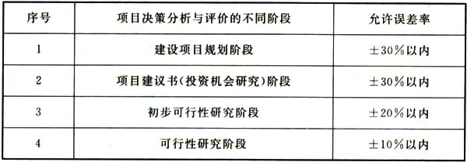
4．1．3 投资估算编制应内容全面、费用构成完整、计算合理，编制深度满足建设项目决策的不同阶段对经济评价的要求。
4．1．4 投资估算的编制依据、编制方法、成果文件的格式和质量要求应符合现行的中国建设工程造价管理协会标准《建设项目投资估算编审规程》CECA／GC 1的要求。
4．1．5 工程造价咨询企业可接受委托，对由其他专业机构负责编制的建设项目投资估算进行审核，审核时应根据工程造价管理机构发布的计价依据及有关资料，对编制依据、编制方法、编制内容及各项费用进行审核，并向委托人提供审核意见及建议。
4．1．6 工程造价咨询企业可接受委托，依据投资估算内容和估算方法编制项目总投资表；根据估算的建设期利息、流动资金、项目进度计划及其他相关资料编制项目年度投资计划表。
4．1．7 工程造价咨询企业可接受委托，依据投资估算、项目整体建设计划以及资金使用需求，协助委托人编制融资方案。
4．1．8 经评审批准后的投资估算应作为工程造价咨询企业编制设计概算的限额指标，投资估算中相关技术经济指标和主要消耗量指标应作为项目设计限额的重要依据。

4．2 决策阶段方案经济比选

4．2．1 工程造价咨询企业应根据委托和建设项目需要，针对建设项目的不同方案或同一方案的不同建设标准编制对应的投资估算，形成方案经济比选分析报告。

4．2．2 方案经济比选应结合建设项目的使用功能、建设规模、建设标准、设计寿命、项目性质等要素，运用价值工程、全寿命周期成本等方法进行分析，提出优选方案及改进建议，其中：
1 对使用功能单一，建设规模、建设标准及设计寿命基本相同的非经营性建设项目，应优先选用工程造价或工程造价指标较低的方案，根据建设项目的构成分析各单位工程和主要分部分项工程的技术指标，提出优选方案以及改进建议；
2 对使用功能单一，建设规模、建设标准或设计寿命不同的非经营性建设项目，应综合评价一次性建设投资和项目运营过程中的费用，进行建设项目全寿命周期的总费用比选，提出优选方案以及改进建议；
3 对经营性建设项目，应分析技术的先进性与经济的合理性，在满足设计功能和技术先进的前提下，根据建设项目的资金筹措能力，以及投资回收期、内部收益率、净现值等财务评价指标，综合确定投资规模和工程造价并进行优劣分析，提出优选方案以及改进建议；
4 当运用价值工程方法对不同方案的功能和成本进行分析时，应综合选取价值系数较高的方案，并对降低的冗余功能和成本效果进行分析，提出改进建议；
5 应兼顾项目近期与远期的功能要求和建设规模，实现项目可持续发展。

4．2．3 工程造价咨询企业应根据建设项目的使用功能、技术标准、投资限额，结合项目的环境因素，建立合理的评价体系进行设计方案经济比选。评价体系中对于设计方案经济比选的具体方法包括单指标法、多指标法以及多因素评分法。

4．2．4 方案经济比选分析应根据设计方案评价的目的，依据初步筛选的比选方案确定经济评价指标体系，计算各项经济评价指标值及对比参数，通过对于经济评价指标数据的分析计算，排出方案的优劣次序。

4．2．5 方案经济比选评价指标体系应包括技术层面、经济层面和社会层面，依据项目类别按照不同比选层面分成若干比选因素，按照指标重要程度设置主要指标和辅助指标，选择主要指标进行分析比较。

4．2．6 方案经济比选分析报告应包括下列内容：
1 参与比选分析的方案及其概况；
2 比选分析范围及内容；
3 比选分析依据；
4 采用的比选方法与评价指标；
5 相关评价指标及参数对比表；
6 比选分析结果与合理化建议；
7 其他与方案比选分析相关的内容。

4．2．7 工程造价咨询企业应根据最终优化方案编制投资估算报告及对应的项目各年度投资计划表。

4．3 建设项目经济评价

4．3．1 工程造价咨询企业对于建设项目的经济评价应符合《建设项目经济评价方法和参数》(第三版)的相关规定。

4．3．2 工程造价咨询企业对于建设项目经济评价的深度应满足项目决策阶段的要求。

4．3．3 建设项目经济评价的编制依据、编制方法、成果文件的格式和质量要求应符合《建设项目经济评价方法和参数》(第三版)的要求。

5 设计阶段

5．1 设计概算的编制与审核

5．1．1 工程造价咨询企业可接受委托编制或审核建设项目、单项工程、单位工程设计概算以及调整概算。

5．1．2 工程造价咨询企业编制的建设项目设计概算总投资应包括建设投资、建设期利息、固定资产投资方向调节税及流动资金。

5．1．3 工程造价咨询企业编制设计概算时，应延续已批准的建设项目投资估算编制范围、工程内容和工程标准，并将设计概算控制在已经批准的投资估算范围内。如发现投资估算存在偏差，应在设计概算编制与审核时予以修正和说明。

5．1．4 设计概算的编制依据、编制方法、成果文件的格式和质量要求应符合现行的中国建设工程造价管理协会标准《建设项目设计概算编审规程》CECA／GC 2的要求。

5．1．5 工程造价咨询企业接受委托对建设项目设计概算进行审核时，应审核建设项目总概算、单项工程综合概算、单位工程概算的准确性及提出相关的合理化建议。

5．1．6 工程造价咨询企业对于设计概算的审核可采用对比分析法、主要问题复核法、查询核实法、分类整理法、联合会审法等方法，并应依据工程造价管理机构发布的计价依据及有关资料，分别审核编制依据、编制方法，编制内容及各项费用。

5．1．7 工程造价咨询企业在编制或审核设计概算时，应比较并分析设计概算费用与对应的投资估算费用组成，提出相应的比较分析意见与建议。

5．1．8 提供全过程造价咨询服务的咨询企业应根据经批准的建设项目设计概算，参照项目招标策划将设计概算值分解到各标段中，作为各招标标段的参考造价控制目标。

5．1．9 工程造价咨询企业应根据建设项目设计概算、已确定的项目实施计划和招标策划，编制建设项目资金使用计划书。

5．2 优化设计的造价咨询

5．2．1 工程造价咨询企业在建设项目初步设计阶段可根据委托要求，采用合理有效的经济评价指标体系和分析方法对单项工程或单位工程设计进行多方案经济比选，提交优化设计造价咨询报告，具体要求如下：
1 对于单项工程或单位工程设计的多方案经济比选，应将技术与经济相结合，配合委托人确定合理的建设标准，采用统一的技术经济评价指标体系进行全面对比分析。
2 在进行多方案经济比选、编写优化设计造价咨询报告时应与建设单位、设计单位充分沟通，可参考借鉴类似项目的技术经济指标，提出的优化设计建议应切实可行并得到建设单位、设计单位的认可。
3 设计方案经济比选分析的经济评价指标体系应包括下列内容：
1)价值指标，即工程项目功能指标；
2)反映创造使用价值所消耗的社会劳动消耗量指标；
3)主要价格指标；
4)其他指标。
4 对于单项工程或单位工程设计的多方案经济比选宜采用价值工程和全寿命周期成本分析方法。

5．2．2 工程造价咨询企业应根据经济比选优化后的设计成果编制设计概算，并依次按照建设项目、单项工程、单位工程、分部分项工程或专业工程进行分解作为深化设计限额。当超过限额时应向委托人提出修改设计或相关建设标准的建议，同时修正相应的工程造价至限额以内。

5．2．3 优化设计造价咨询报告应包括下列内容：
1 范围及内容；
2 优化的依据；
3 采用的方法；
4 相关技术经济指标；
5 结论与建议。

5．3 施工图预算的编制与审核

5．3．1 工程造价咨询企业接受委托编制施工图预算，应根据已批准的建设项目设计概算的编制范围、工程内容、确定的标准进行编制，将施工图预算值控制在已批准的设计概算范围内，与设计概算存在偏差时，应在施工图预算书中予以说明，需调整概算的应告知委托人并报原审批部门核准。

5．3．2 施工图预算的编制依据、编制方法、成果文件的格式和质量要求应符合现行的中国建设工程造价管理协会标准《建设项目施工图预算编审规程》CECA／GC 5的要求。

5．3．3 工程造价咨询企业可接受委托对由其他专业机构负责编制的建设项目施工图预算，依据工程造价管理机构发布的计价依据及有关资料，运用全面审核法、标准审核法、分组计算审核法、对比审核法、筛选审核法、重点审核法、分解对比审核法等方法，审核施工图预算的编制依据、编制方法、编制内容及各项费用，并向委托人提供审核意见与建议。

5．3．4 施工图预算的编制人或审核人应提供施工图预算编制或审核报告，将施工图预算与对应的设计概算的分项费用进行比较和分析，并应根据工程项目特点与预算项目，计算和分析整个建设项目、各单项工程和单位工程的主要技术经济指标。

6 发承包阶段

6．1 工程量清单的编制与审核

6．1．1 建设项目工程量清单应依据相关工程量清单计量标准编制。全部使用国有资金投资或者以国有资金投资为主的建设项目，应当采用工程量清单计价和行业相关规程规定。非国有资金投资的建设项目，鼓励采用工程量清单计价。

6．1．2 工程造价咨询企业按照现行国家标准《建设工程工程量清单计价规范》GB 50500编制工程量清单时，如遇现行计算规范未规定的项目，可按补充项目进行编制。

6．1．3 工程量清单的编制范围及内容、计量与计价依据及原则要求、主要材料及设备采购供应方式及定价原则、综合单价包含的内容描述、其他项目费用以及相关描述应与招标文件保持一致。

6．2 最高投标限价的编制与审核

6．2．1 最高投标限价的工程量应依据招标文件发布的工程量清单确定，最高投标限价的单价应采用综合单价。

6．2．2 工程造价咨询企业编制的最高投标限价应客观反映市场真实价格，不得随意提高或降低。

6．2．3 工程造价咨询企业应将最高投标限价与对应的单项工程综合概算或单位工程概算进行对比，出现实质性偏差时应告知委托人进行相应调整。

6．2．4 最高投标限价的编制与审核应符合现行的中国建设工程造价管理协会标准《建设工程招标控制价编审规程》CECA／GC 6的要求。

6．3 清 标

6．3．1 工程造价咨询企业对于商务标的清标工作可采用初步分析或详细分析两种方式进行，其中对于采用工程量清单计价的商务标初步分析和详细分析内容如下：
1 初步分析应包括下列内容：
1)商务标投标文件有电子文件的，应先检查电子文件与书面文件是否一致，如不一致应根据招标文件的相关规定进行分析；
2)将投标报价从低到高依次排序；
3)检查投标文件是否按招标文件提供的工程量清单，包括暂估价、暂列金额等填报价格；
4)校核各投标报价，列明各投标报价存在的算术错误，判断其偏差性质；
5)检查投标报价的完整性，列明存在的错项、漏项、缺项；
6)依据招标文件的相关规定对重大偏差事项进行核查。
2 详细分析应包括下列内容：
1)在投标报价从低到高依次排序的基础上，由总报价依次向单位工程，分部分项工程报价项目展开对比分析；
2)分析报价中的人工工日单价、主要材料设备单价、机械台班单价、消耗量、管理费或综合费率、利润率的合理性；
3)分析分部分项工程量清单综合单价组成的合理性，判断并列出非合理报价和严重不平衡报价；
4)对于措施项目清单报价可按其合价或主要单项费用分析合理性与完整性；
5)分析总承包服务费报价、计日工等组价的合理性；
6)分析并检查规费项目清单的完整性；
7)分析优惠让利或备选报价；
8)分析投标人自拟商务条款。

6．3．2 工程造价咨询企业应向委托人出具清标报告。清标报告仅供委托人和评标专家评标时参考。

7 实施阶段

7．1 项目资金使用计划的编制

7．1．1 工程造价咨询企业应根据发承包合同约定及项目实施计划编制项目资金使用计划。其中编制建安工程费用资金使用计划时应依据施工合同和批准的施工组织设计，并与计划工期和工程款的支付周期及支付节点、竣工结算款支付节点相符。项目资金使用计划的编制格式可参照本规程附录表A．0．1和表A．0．2。

7．1．2 工程造价咨询企业应根据项目标段的变化、施工组织设计的调整、建设单位资金状况适时调整项目资金使用计划。

7．1．3 工程造价咨询企业应根据由粗到细、由近期及远期、逐期调整的原则编制项目资金使用计划，具体步骤与方法如下：
1 对比与设计阶段编制的项目资金使用计划是否存在较大偏差，如果存在较大偏差，则应分析原因并向委托人提出相关建议。
2 资金使用计划应根据项目实施计划编制，并结合已签署的发承包合同适时调整更新。对尚未签署的发承包合同可参照项目概算或目标成本编制。
3 当期项目资金使用计划中，对于可相对准确预期的近期(如三个月之内)资金流可采用较短的计算周期(如按月度)为单位；对于中远期(如三个月之后)的资金流可适当增加计算周期(如季度或半年度)为单位。
4 对于经批准的概算或目标成本占比较大的发承包合同，当合同金额与目标成本发生较大偏差时，应实时调整资金使用计划。

7．2 工程计量与工程款审核

7．2．1 工程造价咨询企业应根据工程施工或采购合同中有关工程计量周期及合同价款支付时点的约定，审核工程计量报告与合同价款支付申请，编制《工程计量与支付表》、《工程预付款支付申请核准表》及《工程进度款支付申请核准表》。相关表格格式可分别参照附录表B．0．1～表B．0．3。

7．2．2 工程造价咨询企业应对承包人提交的工程计量结果进行审核，根据合同约定确定本期应付合同价款金额；对于发包人提供的甲供材料(设备)金额，应按照合同约定列入本期应扣减的金额中，并向委托人提交合同价款支付审核意见。

7．2．3 工程造价咨询企业应对所咨询的项目建立工程款支付台账，编制《合同价与费用支付情况表(建安工程)》，格式参考附录表C．0．1。工程款支付台账应按施工合同分类建立，其内容应包括：当前累计已付工程款金额、当前累计已付工程款比例、未付工程合同价余额、未付工程合同价比例、预计剩余工程用款金额、预计工程总用款与合同价的差值、产生较大或重大偏差的原因分析等。

7．2．4 工程造价咨询企业可接受委托对工程建设其他费用进行审核，并建立工程建设其他费用支付台账，编制《合同价与费用支付情况表(工程建设其他费用)》，格式参考附录表C．0．2。工程建设其他费用支付台账应按其他费用合同分类建立，其内容应包括：当前累计已支付费用金额、当前累计已付费用比例、未支付费用合同价余额、未支付费用合同价比例、预计剩余费用金额、预计总费用与合同价的差值、产生较大或重大偏差的原因分析等。

7．2．5 工程造价咨询企业向委托人提交的工程款支付审核意见，应包括下列主要内容：
1 工程合同总价款；
2 期初累计已完成的合同价款及其占总价款比例；
3 期末累计已实际支付的合同价款及其占总价款比例；
4 本期合计完成的合同价款及其占总价款比例；
5 本期合计应扣减的金额及其占总价款比例；
6 本期实际应支付的合同价款及其占总价款比例；
7 其他说明及建议。

7．3 询价与核价

7．3．1 工程造价咨询企业可接受委托承担人工、主要材料或新型材料、设备、机械及专业工程等市场价格的咨询工作，并应出具相应的价格咨询报告或审核意见，询价与核价表格格式可参见附录表D。

7．3．2 工程造价咨询企业在确定或调整建筑安装工程的人工费时，应根据合同约定、相关工程造价管理机构发布的信息价格以及市场价格信息进行计算。对于主要材料或特殊新型材料、设备、机械及专业工程等相关价格的咨询与审核，应根据市场调查所获取的价格信息计算。

7．3．3 对于因工程变更引起已标价工程清单项目或工程数量变化，相应的核价工作应按照如下规定进行：
1 已标价工程量清单中有适用于变更工程项目的，应采用该项目的单价。当工程变更导致清单项目的工程数量发生变化，且工程量偏差超过合同约定的幅度时，应按合同约定调整。
2 已标价工程量清单中没有适用但有类似变更工程项目的，可在合理范围内参照类似项目价格。
3 已标价工程量清单中没有适用也没有类似于变更工程项目的，应依据合同相关约定确定变更工程项目的价格。合同没有约定的则应依据变更工程资料、工程计量规则和计价办法、工程造价管理机构发布的信息价格和承包人报价浮动率确定变更工程项目的价格，并经发包人确认。

7．3．4 对采用工程量清单方式招标的专业工程暂估价、材料设备暂定价，工程造价咨询企业应对后续招标采购和直接采购材料或设备价格提供咨询意见。对于招标采购的，工程造价咨询企业应编制或审核专业工程暂估价项目的清单和最高投标限价；对于直接采购材料或设备的，工程造价咨询企业应通过对三家及以上同等档次并符合要求的材料设备供货商询价、比价，提供审核意见。

7．3．5 工程造价咨询企业应依据国家及行业有关规定、相关执业标准及合同约定独立进行询价与核价工作。当遇有分歧意见时，应在委托人和意见分歧单位或相关利益方共同参加的前提下进行讨论，并有权保留自己的专业意见，拒绝其他人员无正当理由修改核价结果的要求，及完成工作过程的记录。

7．4 工程变更、工程索赔和工程签证审核

7．4．1 工程造价咨询企业应按施工合同约定对工程变更、工程索赔和工程签证进行审核。当施工合同未约定或约定不明时，应按国家和行业的有关规定执行。工程变更、工程签证及工程索赔台账编制格式可分别参考本规程附录表E．0．1～表E．0．3。

7．4．2 工程造价咨询企业应在工程变更和工程签证确认前，对其可能引起的费用变化提出建议，并根据施工合同的约定对有效的工程变更和工程签证进行审核，计算工程变更和工程签证引起的造价变化，并计入当期工程造价。工程造价咨询企业对工程变更、工程签证认为签署不明或有疑义时，可要求施工单位、建设单位或监理单位予以澄清。

7．4．3 工程造价咨询企业收到工程索赔费用申请报告后，应在施工合同约定的时间内予以审核，并应出具工程索赔费用审核报告或要求申请人进一步补充索赔理由和依据。

7．4．4 工程造价咨询企业对工程变更和工程签证的审核应遵循以下原则：
1 审核工程变更和工程签证的必要性和合理性；
2 审核工程变更和工程签证方案的合法性、合规性、有效性、可行性和经济性。

7．4．5 审核工程造价咨询企业对工程索赔的审核应遵循以下原则：
1 审核索赔事项的时效性、程序的有效性和相关手续的完整性；
2 审核索赔理由的真实性和正当性；
3 审核索赔资料的全面性和完整性；
4 审核索赔依据的关联性；
5 审核索赔工期和索赔费用计算的准确性。

7．4．6 工程造价咨询企业审核工程索赔费用后，应在签证单上签署意见或出具报告，意见或报告应包括下列主要内容：
1 索赔事项和要求；
2 审核范围和依据；
3 审核引证的相关合同条款；
4 索赔费用审核计算方法；
5 索赔费用审核计算细目。

7．5 合同期中结算、终止结算审核

7．5．1 工程造价咨询企业对于工程实施阶段期中结算审核，应包括工程预付款和工程进度款支付的结算审核，以及单项工程或单位工程或规模较大的分部工程或标段工程完成后的结算审核。

7．5．2 工程造价咨询企业对于工程实施阶段期中结算审核，应遵循合同约定并按国家和行业现行相关标准规范执行。

7．5．3 经发承包双方签署认可的期中结算成果，应作为终止结算或竣工结算编制与审核的组成部分，无须再对该部分工程内容进行计量计价，但对于已完工程部分有变更或返修的除外。

7．5．4 合同终止结算的编制与审核应按国家和行业现行相关标准规范执行，其编制与审核应包括下列内容：
1 发承包双方确认已完成的分部分项工程费用、发承包双方确认已发生的措施项目费用及其他项目费用；
2 发承包双方确认的对于招标工程量清单漏项的补偿费用、工程变更、工程签证、工程索赔等费用；
3 发承包双方确认的工程索赔费用；
4 按照施工合同约定对因市场物价变化引起的人工、材料、机械价格进行调整的费用；
5 按照经批准的工程材料设备采购计划已进入现场的工程材料设备费用，以及根据工程材料设备采购合同约定已发生的相关费用；
6 现场已发生的管理人员、机械费用及临时设施费用；
7 发承包双方确认的合同终止违约赔偿或补偿费用，包括其他承包人及相关关联方的费用；
8 规费和税金。

7．6 工程造价动态管理

7．6．1 工程造价咨询企业可接受委托进行项目实施阶段的工程造价动态管理，并应提交动态管理咨询报告，相关表格格式可参照附录表F。

7．6．2 工程造价咨询企业编制工程造价动态管理报告应包括下列内容：
1 项目批准概算金额(或修正概算金额)；
2 投资控制目标值；
3 拟分包合同执行情况及预估合同价款；
4 已签合同名称、编号和签约价款；
5 已确定的待签合同及其价款；
6 暂估价的执行情况，暂估价的执行情况可按本规程附录表G．0．1和表G．0．2；
7 本期前累计已发生的工程变更和工程签证费用；
8 本期前累计已实际支付的工程价款及占合同总价款比例；
9 本期前累计工程造价与批准概算(或投资控制目标值)的差值；
10 主要偏差情况及产生较大或重大偏差的原因分析；
11 按合同约定的市场价格因素波动对项目造价的影响分析；
12 其他必要的说明、意见和建议等。

7．6．3 工程造价咨询企业编制的工程造价动态管理报告应至少以单位工程为单位对比相应概算，并根据项目需要与委托人商议确定编制周期，编制周期通常以季度、半年度、年度为单位。

7．6．4 工程造价咨询企业应与项目各参与方进行联系与沟通，并应动态掌握影响项目工程造价变化的信息情况。对于可能发生的重大工程变更应及时做出对工程造价影响的预测，并应将可能导致工程造价发生重大变化的情况及时告知委托人。

8 竣工阶段

8．1 竣工结算编制

8．1．1 工程竣工结算的编制依据、编制方法、成果文件的格式和质量要求应符合现行的中国建设工程造价管理协会标准《建设项目工程结算编审规程》CECA／GC 3的要求。

8．1．2 工程造价咨询企业编制竣工结算应针对不同的施工合同形式采用相应的编制方法，并符合下列规定：
1 采用总价合同的，应在合同总价基础上，对合同约定可调整的内容及针对超过合同约定范围的风险因素进行调整；
2 采用单价合同的，在合同约定风险范围内的综合单价应固定不变，并应按合同约定进行计量，且应按实际完成的工程量进行计量；
3 采用成本加酬金合同的，应按合同约定的方法。

8．2 竣工结算审核

8．2．1 工程竣工结算审核的依据、方法、成果文件的格式和质量要求应符合现行的中国建设工程造价管理协会标准《建设项目工程结算编审规程》CECA／GC 3的要求。

8．2．2 工程竣工结算审核应采用全面审核法，不得采用重点审核法、抽样审核法或类比审核法等其他方法，工程造价咨询合同另有约定的除外。竣工结算应按施工合同类型采用相应的审核方法，并应符合下列规定：
1 采用总价合同的，应在合同总价基础上，对合同约定可调整的内容及针对超过合同约定范围的风险因素调整的审核；
2 采用单价合同的，在合同约定风险范围内的综合单价应固定不变，并应按合同约定进行计量，且应按实际完成的工程量计量审核；
3 采用成本加酬金合同的，应按合同约定的方法。

8．2．3 工程造价咨询企业在竣工结算审核过程中，如发现工程图纸、工程签证等与事实不符，应建议发承包双方书面澄清并应据实进行调整；如未能取得书面澄清，工程造价咨询企业应进行判断，并就相关问题写入竣工结算审核报告。

8．2．4 工程造价咨询企业可提议以竣工结算审核专题会议的方式，就合同未明确或未约定的事宜、相关缺陷的弥补方式、需要澄清的疑问、审核过程中需明确以及进一步约定的事宜，组织合同相关各方进行协商，解决竣工结算审核中的分歧或争议。竣工结算审核专题会议纪要经相关各方签署之后可作为结算依据。

8．2．5 工程造价咨询企业承担竣工结算审核业务时，出具的竣工结算审核报告应由发包人、承包人、工程造价咨询企业等相关方共同签署确认，并应作为合同价款支付的依据。发包人、承包人及工程造价咨询企业等相关方不能共同签认《竣工结算审定签署表》且无实质性理由的，工程造价咨询企业在协调无果的情况下可单独出具竣工结算审核报告，并承担相应法律责任。

8．3 竣工决算编制

8．3．1 工程造价咨询企业可接受委托承担竣工决算的全部编制工作，也可承担竣工决算中的投资效果分析，交付使用资产表及明细表等报表部分的编制工作。

8．3．2 工程造价咨询企业承担竣工决算全部编制工作时，除应具备相应工程造价咨询资质、人员资格和质量管理等要求外，还应符合国家有关竣工决算的其他规定，与会计人员配合完成编制工作。

8．3．3 竣工决算应综合反映竣工项目从筹建开始至项目竣工交付使用为止的全部建设费用、投资效果以及新增资产价值。

8．3．4 竣工决算的编制依据、编制方法、成果文件的格式和质量要求应符合现行的中国建设工程造价管理协会标准《建设项目工程竣工决算编制规程》CECA／GC 9的要求。

8．3．5 工程造价咨询企业编制工程竣工决算之前，应确认项目是否具备下列编制条件：
1 经批准的初步设计所确定的工程内容已完成；
2 单项工程或建设项目竣工结算已完成；
3 收尾工程投资和预留费用不超过规定的比例；
4 涉及法律诉讼、工程质量纠纷的事项已处理完毕；
5 其他影响工程竣工决算编制的重大问题已解决。

8．4 缺陷责任期修复费用监控

8．4．1 工程造价咨询企业可接受委托，承担项目缺陷责任期修复费用审核工作。

8．4．2 依据施工合同约定，在项目缺陷责任期内，对于承包人未能及时履行保修而发包人另行委托施工单位修复的工程，造价咨询企业按修复施工当时、当地建设市场价格予以审核。审核的相关修复费用由发承包双方确认后在项目质量保证金中扣除。
附录A 项目资金使用计划表参考格式
A．0．1 项目资金使用计划表(建安工程)表格格式如表A．0．1所示。
表A．0．1 项目资金使用计划表(建安工程)
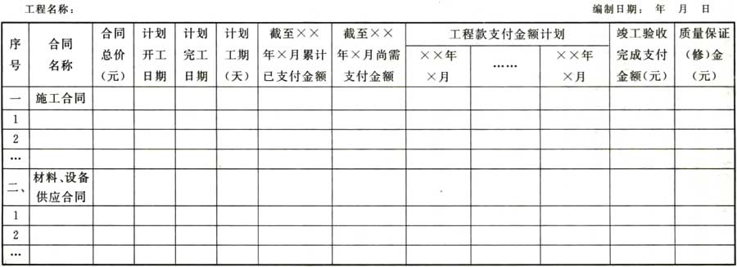
注：说明主要时间节点，如开工日期、竣工日期、±0．00完成日期、结构封顶日期、外立面工程完成日期、装饰工程完成日期、外场工程完成日期等。
A．0．2 项目资金使用计划表(工程建设其他费用)表格格式如表A．0．2所示。
表A．0．2 项目资金使用计划表(工程建设其他费用)
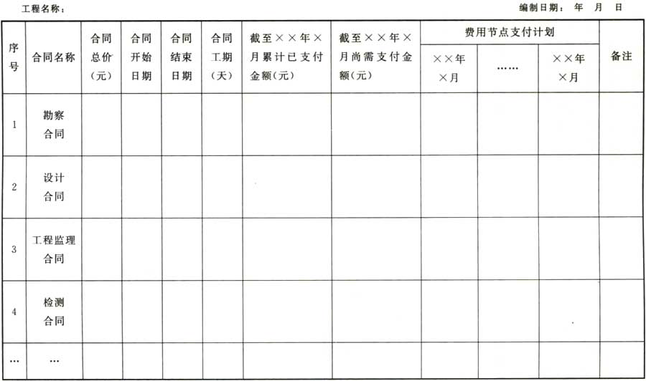
附录B 工程计量与支付表、工程预付款及工程进度款支付申请(核准)表参考格式
B．0．1 工程计量与支付表的表格格式如表B．0．1所示。
表B．0．1 工程计量与支付表
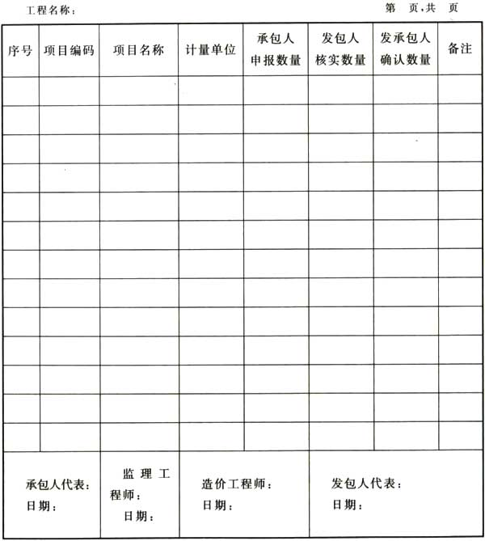
B．0．2 工程预付款支付申请(核准)表的表格格式如表B．0．2所示。
表B．0．2 工程预付款支付申请(核准)表
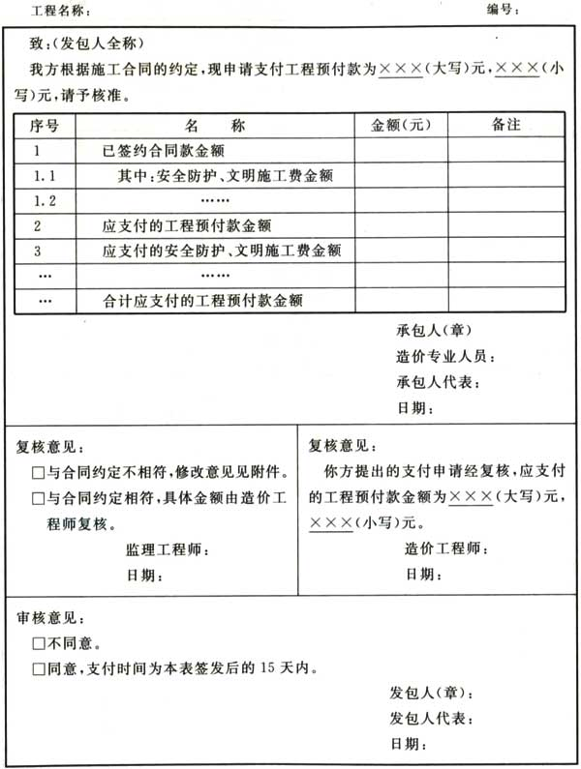
注：1 在选择栏中的“□”内作标识“√”。
2 本表一式四份，由承包人填报；发包人、监理人、造价咨询人、承包人各存一份。
B．0．3 工程进度款支付申请(核准)表的表格格式如表B．0．3所示。
表B．0．3 工程进度款支付申请(核准)表
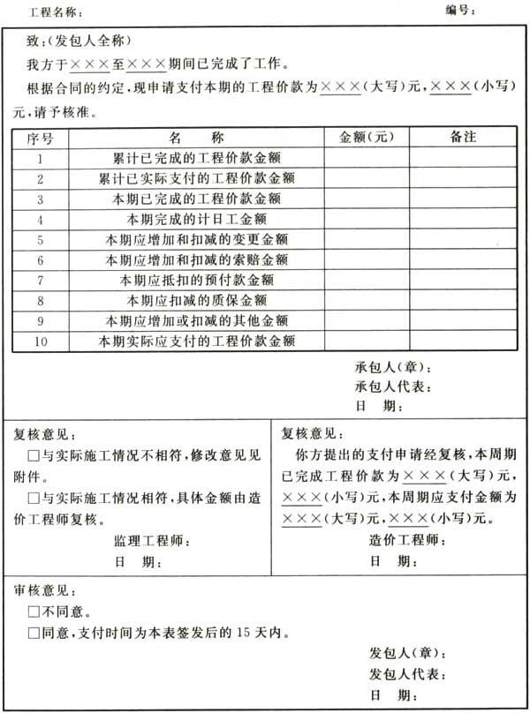
注：1 在选择栏中的“□”内作标识“√”。
2 本表一式四份，由承包人填报；发包人、监理人、造价咨询人、承包人各存一份。
附录C 合同价与费用支付情况表参考格式
C．0．1 合同价与费用支付情况表(建安工程)表格格式如表C．0．1所示。
表C．0．1 合同价与费用支付情况表(建安工程)
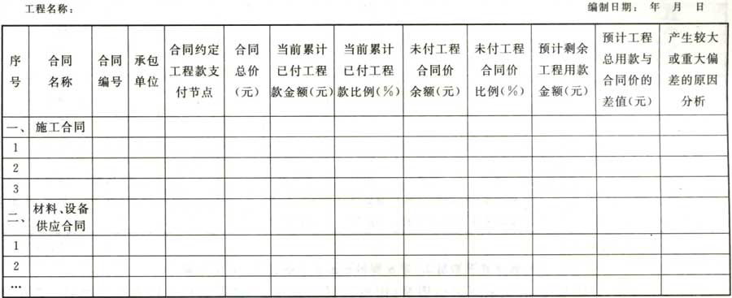
C．0．2 合同价与费用支付情况表(工程建设其他费用)表格格式如表C．0．2所示。
表C．0．2 合同价与费用支付情况表(工程建设其他费用)
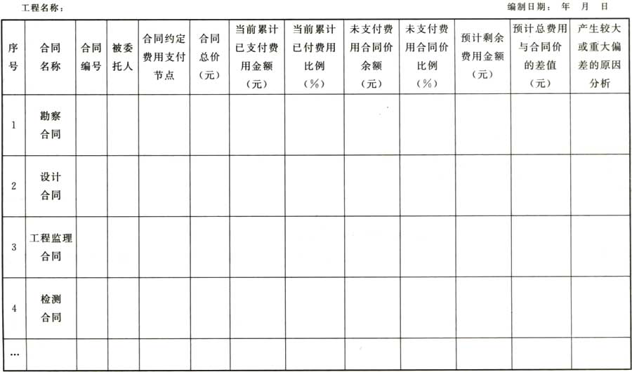
附录D 材料(设备)询价(核价)表
表D 材料(设备)询价(核价)表
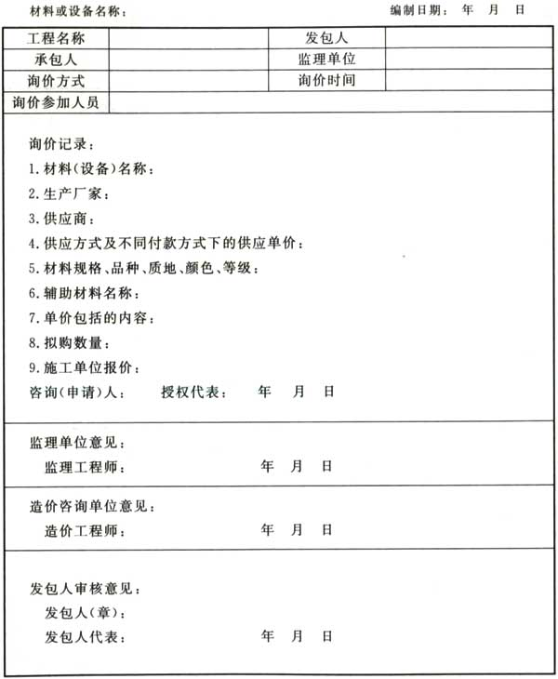
附录E 工程变更、工程签证及工程索赔台账表参考格式
E．0．1 工程变更台账表的表格格式如表E．0．1所示。
表E．0．1 工程变更台账表
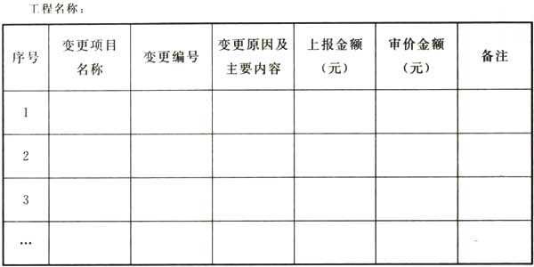
E．0．2 工程签证台账表的表格格式如表E．0．2所示。
表E．0．2 工程签证台账表
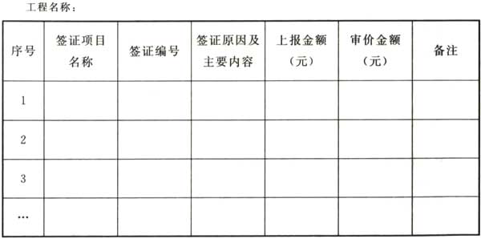
E．0．3 工程索赔台账表的表格格式如表E．0．3所示。
表E．0．3 工程索赔台账表
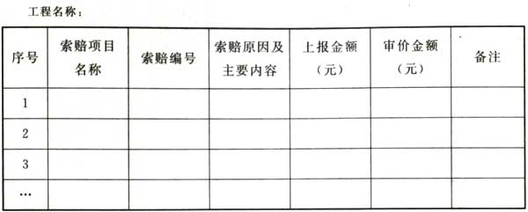
附录F 工程造价动态管理与控制表
表F 工程造价动态管理与控制表
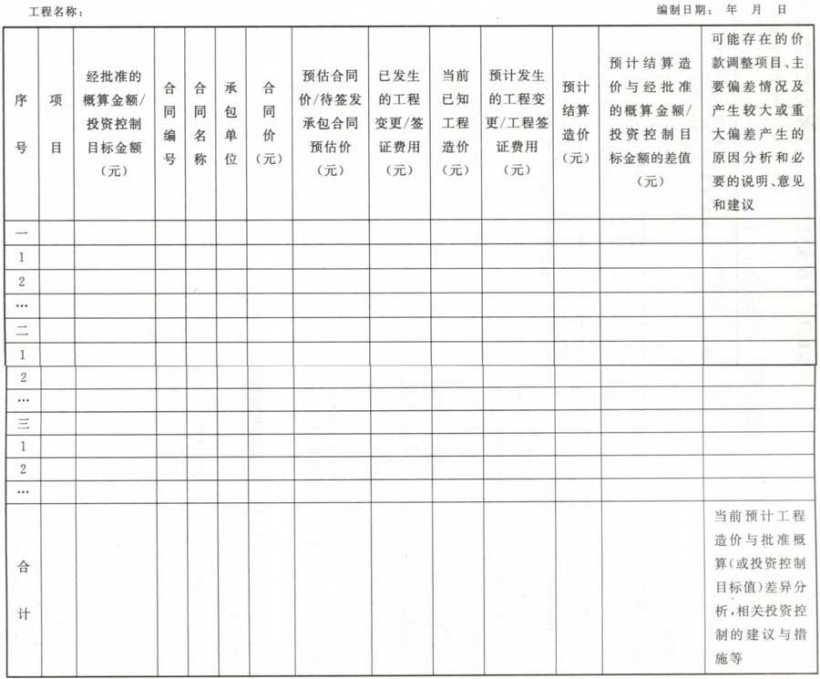
附录G 材料／设备、专业工程暂估价执行情况表参考格式
G．0．1 材料／设备暂估价执行情况表的表格格式如表G．0．1所示。
表G．0．1 材料／设备暂估价执行情况表
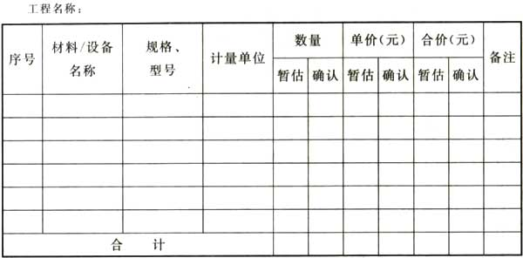
G．0．2 专业工程暂估价执行情况表的表格格式如表G．0．2所示。
表G．0．2 专业工程暂估价执行情况表
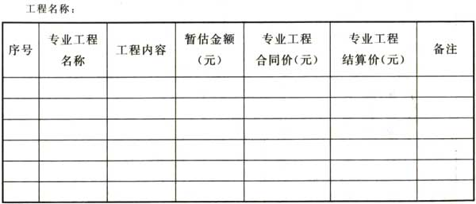
本规程用词说明
1 为便于在执行本规程条文时区别对待，对要求严格程度不同的用词说明如下：
1)表示很严格，非这样做不可的：
正面词采用“必须”，反面词采用“严禁”；
2)表示严格，在正常情况下均应这样做的：
正面词采用“应”，反面词采用“不应”或“不得”；
3)表示允许稍有选择，在条件许可时首先应这样做的：
正面词采用“宜”，反面词采用“不宜”；
4)表示有选择，在一定条件下可以这样做的，采用“可”。
2 条文中指明应按其他有关标准执行的写法为：“应符合……的规定”或“应按……执行”。

中国建设工程造价管理协会标准
建设项目全过程造价咨询规程

CECA／GC 4-2017

条文说明
1 总 则
1．0．1 本条明确了本规程编制的目的。其中，工程造价咨询活动包括流程、方法、依据、内容；建设项目工程造价咨询成果文件的质量包括成果文件内容、范围、格式、深度和质量标准等。
1．0．5 推荐选择《建设工程造价咨询合同(示范文本)》(GF-2015-0212)签订工程造价咨询合同。

3 基本规定

3．1 业务范围和一般要求

3．1．1 建设项目全过程造价咨询可涵盖建设项目的全部五个阶段或至少包含施工阶段在内的某一阶段或多个阶段。本规程划分的造价咨询阶段仅为便于明确各环节的工程造价咨询业务内容，而建设项目全过程造价咨询各阶段的咨询业务应为有机整体，并不存在严格意义上的分阶段划分，如发承包阶段的招标咨询业务也有可能在实施阶段中进行。

3．2 组织管理

3．2．1 对于大型或复杂的建设项目，委托人或者工程造价咨询企业根据项目情况认为有必要的，应由工程造价咨询企业编制全过程造价咨询工作大纲。此外，无论是否需要编制全过程造价咨询工作大纲，工程造价咨询企业对于所承担的咨询项目，应编制指导自身全过程造价咨询业务开展的实施方案。

3．2．3 工程造价咨询企业编制工作进度计划时，可参考行业相关标准《建设工程造价咨询工期标准(房屋建筑工程)》CECA／GC 10。

3．3 质量管理

3．3．4 当合同约定的质量标准要求高于现行国家或行业有关标准规定的，工程造价咨询企业应根据合同约定采取相关质量保证措施，并在咨询合同金额中综合考虑相应费用。

3．4 风险管理

3．4．3 工程造价咨询企业应配合委托人参与建设项目造价确定与控制与合同管理中可能出现的相关风险管理，分析建设项目各阶段可能存在的影响工程造价变化的因素，提出可采取的针对性、合理性措施和建议。重点关注合同文件、建设条件、人工及设备材料价格、质量、进度、施工措施、汇率、自然灾害等风险因素。工程造价咨询企业应对于已经发生影响工程造价的风险事件进行分析与评估，为处理风险事件、工程索赔等问题提出合理建议，降低风险损失，避免风险而带来的损失扩大。

3．5 信息管理

3．5．2 工程造价咨询企业的信息库包括：工程造价管理机构发布的造价信息和工程造价咨询企业经过调研所掌握的人工、材料、机械、设备等价格信息为内容的价格数据库、各类工程案例分析及工程造价指标数据库。工程造价咨询企业建立的数据库可用于类似项目工程造价的确定与控制。

4 决策阶段

4．1 投资估算的编制与审核

4．1．3 计算建设项目总投资时非生产经营性项目可不计算流动资金。对投资估算中的不确定因素或者可变概率较大的估算项目宜进行说明并提出相应建议。

4．1．8 经评审批准后的投资估算是工程设计概算编制的重要依据，对工程设计概算起控制作用。工程造价咨询企业建议的相关设计控制指标，除经济指标之外还应明确主要消耗量指标，如每平方米面积混凝土含量、每立方米混凝土构件对应的钢筋含量等。

4．2 决策阶段方案经济比选

4．2．3 设计方案经济比选可选用单指标法、多指标法以及多因素评分法：
(1)单指标法：指以单一指标为基础对建设工程技术方案进行综合分析与评价，常用的有综合费用法、全寿命期费用法、价值工程法等。
(2)多指标法：指采用多个指标将各个对比方案的相应指标逐一分析比较，按照各种指标数值的高低进行评价。评价指标包括：工程造价指标、主要材料消耗量指标、劳动消耗量指标、工期指标等。
(3)多因素评分：是多指标法与单指标法相结合的一种方法。对设计方案设定若干评价指标，按重要程度分配权重并评价标准给各指标打分，将各项指标所得分数与其权重采用综合方法整合，得出各设计方案的评价总分，以获总分最高者为最佳方案。多因素评分法综合了定量分析评价与定性分析评价的优点，可靠性高，应用较厂泛。

4．3 建设项目经济评价

4．3．1 建设项目经济评价包括财务评价和国民经济评价。

4．3．2 对于建设项目可行性研究阶段的经济评价应系统分析、计算项目的效益和费用，通过多方案经济比选推荐最佳方案，并对项目财务可行性、经济合理性、投资风险等进行全面评价；而对于建设项目项目规划、项目建议书(投资机会研究)阶段、初步可行性研究阶段的经济评价可适当简化。

5 设计阶段

5．1 设计概算的编制与审核

5．1．3 建设项目投资估算是投资的最高限额，设计概算不得超过投资估算、施工图预算不得超过设计概算、竣工结算不得超过施工图预算。如遇有超出的情况应编制相应的调整文件，并将原因分析报告报原审批部门审核。对设计概算中的不确定因素或者可变概率较大的概算项目进行说明并提出相应建议。

5．1．7 在编制设计概算审核报告时应对比投资估算。如设计概算超过投资估算，工程造价咨询企业应编制相应调整文件及相应的原因分析报告报原审批部门审批。若概算指标异常则应分析原因并向委托人提出相应的专业意见与建议，如对于结构指标偏高的情况提出结构设计优化建议。

5．1．8 工程造价咨询企业编制的标底或最高投标限价如与分解到该标段的设计概算值偏离较大，应分析原因并采取相应措施对标底或最高投标限价进行修正。

6 发承包阶段

6．1 工程量清单的编制与审核

6．1．2 工程造价咨询企业编制补充项目时，编码应按现行国家标准《建设工程工程量清单计价规范》GB 50500规定的代码和顺序编制，同一招标工程的项目不得重码。补充的工程量清单需附有补充的项目名称、项目特征、计量单位、工程量计算规则、工作内容。对于不能计量的措施项目，需附有补充的项目名称、工作范围及内容。

7 实施阶段

7．1 项目资金使用计划的编制

7．1．1 随着建设资金的筹措方式多元化，建设单位需要专业造价咨询单位能及时提供项目资金的使用计划，以便于提前做好相应的资金筹措安排。工程造价咨询企业宜在造价咨询合同中明确项目资金计划的具体编制范围，如明确仅要求提供建安工程费用资金使用计划，或者除建安工程费用外还须包括工程建设其他费用的项目资金使用计划等。

7．2 工程计量与工程款审核

7．2．2 本条是对工程款支付审核程序的规定，其中应扣减的金额包括甲供材料(设备)等。

7．2．3 本条明确工程造价咨询企业参与工程款支付管理，应对工程款支付台账进行管理。建立支付台账的目的是为当期、下期工程款支付或处理工程索赔事宜提供参考依据。

7．2．5 其他说明建议，如实际支付价款与资金使用计划的差异分析等。

7．3 询价与核价

7．3．2 人工和材料价格的调整应依据施工合同的相关约定，结合工程造价管理机构发布的价格信息，以及市场价格的变动情况确定调整方法与幅度。

7．3．3 本条明确因工程变更引起的价格核定程序和方法。

7．5 合同期中结算、终止结算审核

7．5．4 合同终止结算发生的原因包括项目实施阶段承包人违约、发包人违约或不可抗力等。

8 竣工阶段

8．2 竣工结算审核

8．2．4 竣工结算审核专题会议是竣工结算过程中解决争议的手段之一。参加竣工结算审核专题会议的人员应获得授权作为本单位全权代表，对会议议题有决策权、对会议协商结果有确认权。

8．3 竣工决算编制

8．3．2 竣工决算的编制工作一般由注册造价工程师和注册会计师配合完成。

